新 书 推 荐

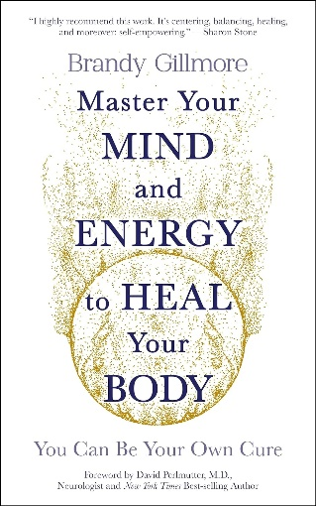
中文书名：《驾驭心灵与能量，治愈身体：你可以成为自己的疗愈师》
英文书名：MASTER YOUR MIND AND ENERGY TO HEAL YOUR BODY: You Can Be Your Own Cure
作 者：Brandy Gillmore
出 版 社：Welbeck Balance
代理公司：Waterside/ANA/Jessica
页 数：256页
出版时间：2024年3月
代理地区：中国大陆、台湾
审读资料：电子稿
类 型：心灵励志
亚马逊畅销书排名：
#146 in Healing
#264 in Mental & Spiritual Healing

内容简介：

想象一下，如果你仅凭内心的力量就能够治愈伤痛和疾病，你会怎样？

这本书是一部引人入胜的必读书，揭示了人类心灵潜藏的惊人力量。如果你正在寻求自我疗愈，或者已经与慢性疾病斗争多年，那么你绝对不能错过这本书。

在一次意外事件后，布兰迪·吉尔莫尔（Brandy Gillmore）发现自己变成了残疾人，并急切寻找治愈的方法。她尝试了各种疗法，包括特殊饮食、补充剂、冥想等，但都无济于事。直到布兰迪深入探索心灵的奥秘，才发现了一些鲜为人知的研究，这些帮助她揭开了身体内在自愈能力的神秘面纱，帮助她最终完全康复，并使她的生活发生了深刻的转变。

自那以后，布兰迪因帮助他人自我疗愈，甚至从极端疾病中恢复而备受认可。她还展示了如何在几分钟内缓解慢性疼痛，并用医疗热成像设备记录了这些成果。

在这本开创性的书中，你将：

- 获得对身体自愈能力的革命性理解
- 了解激活疗愈的关键因素（GIFT身心疗愈™ 的五大要素）
- 使用强大的工具和技术，帮助你从精神、情感和身体的痛苦中解脱出来，得到疗愈

布兰迪从身患重病到完全康复的历程不仅鼓舞人心，更是任何人面对看似难以克服的健康挑战时的蓝图。

纵观历史，数千年来，精神教义记录了心灵治愈疾病的非凡能力。此外，医学研究也证明，我们的心灵能以各种方式影响我们的健康，例如有关压力或安慰剂的研究。本书将这些众所周知的概念提升到一个全新的高度，帮助你了解如何利用身体与生俱来的自愈能力。

本书是以深沉的使命感和爱意书写而成的，通过向你展示如何利用你所拥有的最伟大的天赋——心灵的力量——来治愈自己的身体，提高生活质量，这本书能够改变你的世界。

今天就开始学习，学会成为自己的疗愈师！

作者简介：

布兰迪·吉尔莫尔（Brandy Gillmore）是世界知名的身心治疗专家、屡获殊荣的播客主持人和TEDx演讲者，走在健康和自我疗愈的最前沿。她最为人熟知的是，她只用心灵的力量就能展示出持续的身体治疗效果，并能缓解慢性疼痛。由于这些无与伦比的成果，吉尔莫尔的突破性方法吸引了世界各地的听众。她曾在获奖纪录片和多部专题片中亮相。她的客户包括顶级名人、奥林匹克运动员和世界各地的优秀团体。吉尔莫尔有一颗真诚的心，她衷心希望通过分享她的发现来帮助创造一个更健康、更快乐的世界，当我们学会驾驭自己的心灵时，我们都拥有这种与生俱来的自我治愈能力。

媒体评价：

“对于接受治疗和提供治疗的人来说，这都是一本必读书。”
——戴维·珀尔玛特（David Perlmutter），医学博士，《纽约时报》（New York Times）畅销书作者，神经科医生

“我强烈推荐这本书。它给人以力量，有能力改变世界对健康和治疗的看法。”
——杰克·坎菲尔德（Jack Canfield），《心灵鸡汤®》（Chicken Soup for the Soul）系列和《成功原则™》（The Success Principles™）的合著者

感谢您的阅读！
请将反馈信息发至：版权负责人
Email：Rights@nurnberg.com.cn
安德鲁·纳伯格联合国际有限公司北京代表处
北京市海淀区中关村大街甲59号中国人民大学文化大厦1705室, 邮编：100872
电话：010-82504106, 传真：010-82504200
公司网址：http://www.nurnberg.com.cn
书目下载：http://www.nurnberg.com.cn/booklist_zh/list.aspx
书讯浏览：http://www.nurnberg.com.cn/book/book.aspx
视频推荐：http://www.nurnberg.com.cn/video/video.aspx
豆瓣小站：http://site.douban.com/110577/
新浪微博：安德鲁纳伯格公司的微博_微博 (weibo.com)
微信订阅号：ANABJ2002

